外语系举办2018青年教师培训活动

（外语系 王双）10月11日下午，外语系2018青年教师培训在J4-204教室拉开帷幕。外语系特聘教授范司永、外语系副主任王婷婷及全体专职教师参加了本次活动。
王婷婷就本次培训的意义和背景做了简要介绍。她指出青年教师是系（部）发展的主力军，青年教师的素质体现出系（部）的后劲和实力。外语系今年新进教师六人，入职三年以下教师十余人，他们热情高、精力旺、专业知识比较扎实，但由于参加工作时间短，对教材掌握的不太熟练，教学经验不足，教学方法有待提高。为了使青年教师们尽快适应岗位，进入角色，成为教育教学骨干，外语系特组织了本次培训。本次培训将通过听课、评课及基本功训练等活动加强青年教师队伍建设，力争形成一支师德好、教风严、风气正、干劲足的青年教师群体，为外语系的持续健康发展奠定扎实的基础。
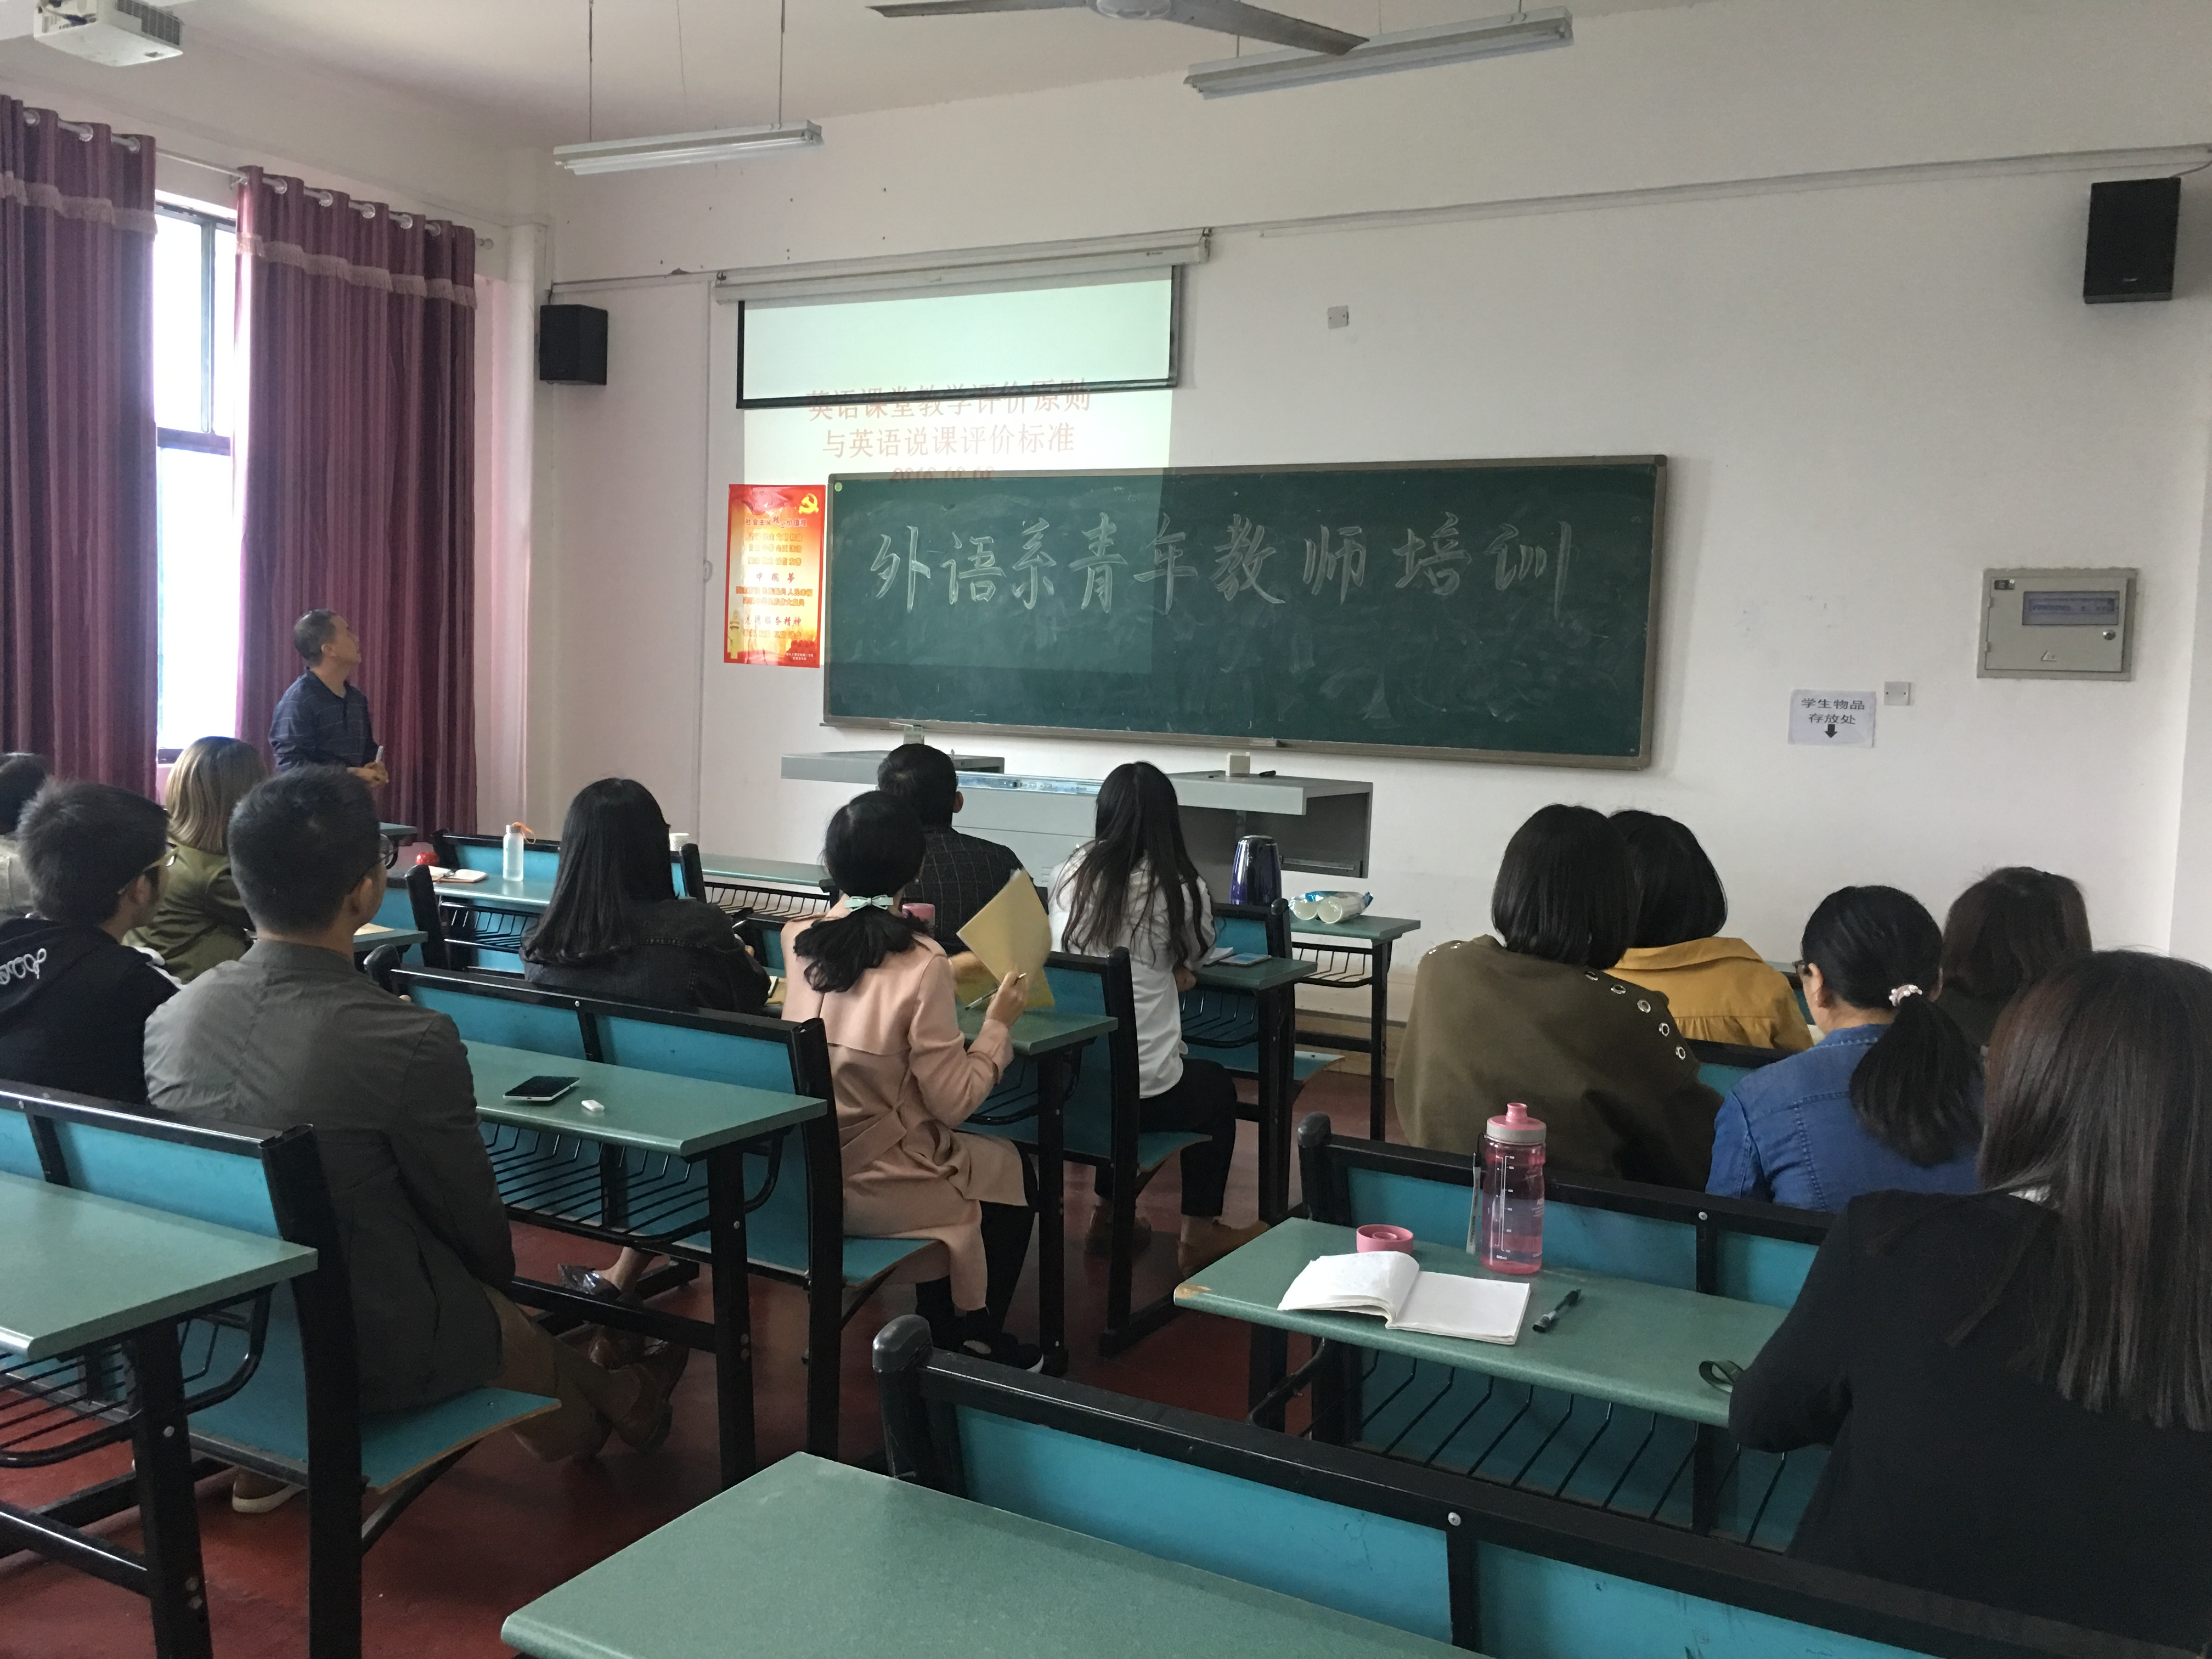
范司永教授培训第一讲《英语课堂说课标准与规范》
培训第一讲由湖北文理学院副教授范司永博士主讲。范教授围绕“英语课堂说课标准与规范”这一主题进行了生动详实的阐述，他从说课的评价标准和规范、环节设置、时间分配、注意事项等诸多方面娓娓道来，通过丰富的实例现场解答了各位青年教师的种种困惑。老师们纷纷表示受益匪浅。

